**东北大学** **2025** **年硕士研究生招生考试** **考试大纲**

科目代码：800； 科目名称：自然辩证法

一、考试性质

自然辩证法是[010100]哲学专业硕士生入学考试的业务课。 考试对象为参加[010100]哲学专业 2025 年全国硕士研究生入学 考试的准考考生。

二、考试形式与考试时间

（一）考试形式： 闭卷，笔试。

（二）考试时间：180 分钟。

三、考查要点

（一） 自然辩证法与科学技术史的基本原理。

（二）运用自然辩证法与科学技术史原理分析问题解决问题 的能力。

附件 1：试题导语参考

一、简答题（5 小题，共 75 分）

二、论述题（3 小题，共 75 分）

注：试题导语信息最终以试题命制为准 附件 2：参考书目信息

《自然辩证法概论》，陈凡，人民教育出版社，2010 年。

《科学技术发展简史》，远德玉、丁云龙，东北大学出版社，

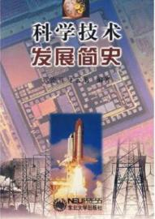2000 年。

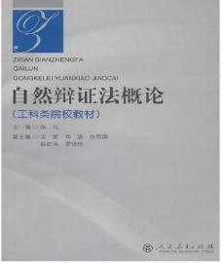

**以上信息仅供参考**